การพัฒนาเกมคอมพิวเตอร์ด้วยเทคโนโลยีเชิงวัตถุ
Computer game development using OOT

นายเชิดศักดิ์ รุทธนานุรักษ์
นายธีระพงษ์ สุขสุวรรณ
อาจารย์อภิเนตร อูนากูล อาจารย์ที่ปรึกษา

บทคัดย่อ
ปัจจุบันนี้กระบวนทัศน์ในการออกแบบซอฟต์แวร์ที่กำลังเป็นกระแสหลักในวงการพัฒนาซอฟต์แวร์คือกระบวนทัศน์แบบ ออบเจ็กต์-โอเรียนเต็ด ซึ่งซอฟแวร์แทบทุกตัวในท้องตลาดในขณะนี้ล้วนใช้กระบวนทัศน์แบบนี้ในการพัฒนาทั้งสิ้น สาเหตุที่เป็นเช่นนี้ก็เพราะว่า ซอฟต์แวร์ที่พัฒนามาจากกระบวนทัศน์ดังกล่าวหากออกแบบมาอย่างดีพอ จะมีลักษณะที่ยืดหยุ่นในการเพิ่มเติมแก้ไข ขยายขนาดและนอกจากนั้นยังสามารถนำรหัสโปรแกรมจากการพัฒนาที่ผ่าน ๆ มาหรือได้จากผู้อื่น นำมาใช้ในการพัฒนาซอฟต์แวร์ใหม่ได้โดยไม่ยุ่งยาก นอกจากนั้นยังทำให้เกิดการผลิต การจำหน่าย แจกจ่าย ส่วนประกอบสำเร็จของซอฟต์แวร์ จนเห็นได้ว่าการปัจจุบันมีซอฟต์แวร์ใหม่ๆออกมาเป็นจำนวนมากและมีการออกเวอร์ชันต่อๆมาถี่ขึ้น จนกล่าวได้ว่าเป็นกระแสหลักในปัจจุบันและเป็นแนวโน้มของอนาคต ในการพัฒนาซอฟต์แวร์แบบออบเจ็กต์-โอเรียนเต็ดขั้นตอนส่วนที่สำคัญและชี้ขาดถึงความสำเร็จขั้นพื้นฐานของการนำกระบวนทัศน์แบบออบเจ็กต์-โอเรียนเต็ด มาใช้คือขั้นตอนการออกแบบและการวิเคราะห์เชิงออบเจ็กต์ ซึ่งต้องใช้เครื่องมือและเทคนิคในการช่วยวิเคราะห์และออกแบบซึ่งมีมาตรฐานออกมาหลายๆมาตรฐาน ความรู้ความเข้าใจในมาตรฐานเหล่านี้นับเป็นปัจจัยหนึ่งที่สำคัญสำหรับการพัฒนาซอฟต์แวร์แบบออบเจ็กต์-โอเรียนเต็ด
เกมก็เป็นซอฟต์แวร์ประเภทซึ่งอยู่ในกระแสหลักนั้นด้วยเป็น และกระบวนทัศน์แบบออบเจ็กต์-โอเรียนเต็ดก็สอดคล้องเป็นอย่างยิ่งต่อการพัฒนาเกม กระบวนการในการออกแบบเกมแบบออบเจ็กต์-โอเรียนเต็ดก็มีรูปแบบโครงร่างที่เหมือนกับกับการพัฒนาซอฟต์แวร์แบบอื่น ในอีกแง่หนึ่งเกมก็สามารถพัฒนาได้โดยไม่ต้องพึ่งพาผู้เชี่ยวชาญเฉพาะด้านเป็นจำนวนมากในการร่วมพัฒนา อีกทั้งเกมบางชนิดยังต้องการความสามารถที่ได้จากการนำเอากระบวนทัศน์แบบออบเจ็กต์-โอเรียนเต็ดมาใช้ จึงเหมาะที่จะนำเกมมาเป็นกรณีศึกษาของการพัฒนาซอฟต์แวร์แบบ ออบเจ็กต์-โอเรียนเต็ดอย่างยิ่ง

Abstract
Now a day, the most common used paradigm in software development is object-Oriented. Almost every software in the market today are developed using this paradigm. Why? There are many reason. With Object-Oriented technique and a good design, you will get software with flexibility and extensibility. Beside, you can easily reuse existing code wrote in your passed works or by the others. These make possibility to distribute some part of software, such as plug-in. As we now can see that there are many software released in the market, both new software and new version of existing software. In Object-Oriented software development, the important step and the key to success is Analysis and Design. This step requires tools and techniques, which make it much easier. Many standards for tools and techniques are available. Comprehension in these standards is an important thing in Object-Oriented software development.
Computer game is the most common one in software market. And it gained much support from Object-Oriented paradigm in development. Computer game development cycle using Object-Oriented paradigm has the same step as the others software development. But in details, it requires fewer experts to work in development. In addition, some type of game need capability obtained from Object-Oriented paradigm. So it’s appropriate to use computer game development as case study in Object-Oriented software development.

1. บทนำ
สิ่งที่จะต้องทำก่อนอื่นในการที่จะทำการพัฒนาซอฟต์แวร์นั่นคือ การสำรวจการศึกษาในสิ่งที่จะทำเพื่อหา ความต้องการของระบบ ออกมาในรูปประโยคปัญหา ซึ่งจะบ่งบอกถึงความต้องการและลักษณะของระบบที่จะทำการพัฒนา ขั้นต่อมาจะเข้าสู่ช่วงของการวิเคราะห์ปัญหาและความต้องการโดยใช้กระบวนทัศน์ แบบออบเจ็กต์-โอเรียนเต็ด ที่เรียกว่าเป็นขั้น Object-Oriented Analysis (OOA) หลังจากที่วิเคราะห์แล้วจะได้วิธีการที่จะนำไปสู่การบรรลุเป้าหมายและ กลวิธีในการออกแบบระบบ ขั้นต่อมาจะเป็นการออกแบบระบบโดยใช้ วิธีการแก้ปัญหาที่ได้ทำการวิเคราะห์ไว้แล้วเรียกว่าเป็นขั้น (Object-Oriented Design) การออกแบบระบบจะเริ่มทำโดยการแยก ออบเจ็กต์ให้ตรงกับปัญหา และทำการแบ่งมันเป็นคลาส อย่างถูกจำพวก ทำการกำหนด อินเทอร์เฟซ และโครงสร้างการสืบทอด และทำการสร้างเงื่อนไขความสัมพันธ์ ให้แก่คลาสและออบเจ็กต์ที่ทำการแยกออกมา โดยการออกแบบต้องเป็นตามความต้องการที่อยู่ตรงหน้าแต่ต้องให้มีความเป็นการทั่วไปอย่างเพียงพอที่จะใช้มันต่อไปในอนาคตเพื่อให้บรรลุความวัตถุประสงค์เบื้องต้นที่น่าจะได้จากการใช้กระบวนทัศน์แบบออบเจ็กต์-โอเรียนเต็ด ขั้นต่อไปคือการสร้างระบบจริงทางกายภาพโดยการลงรหัสซอฟต์แวร์ที่เรียกว่าขั้น Object-Oriented Programming ( OOP ) โดยใช้คอมไพเลอร์ที่รองรับการโปรแกรมแบบออบเจ็กต์ ท้ายสุดจะเป็นการทำการทดสอบ การประเมินผล ในการปฎิบัติจริงขั้นตอนในการวิเคราะห์และขั้นตอนในการออกแบบจะมีการเกี่ยวข้องและพัวพันกันมาก บางครั้งอาจมีการทำย้อนกลับไปมาระหว่างสองขั้นตอนจนกว่าจะเห็นภาพรวมได้อย่างขัดเจนความใกล้ชิดและพัวพันกันนี้ทำให้เรียกสองขั้นตอนนี้รวมกันว่าเป็นขั้นตอน ( OOA&D ) เป็นขั้นตอนที่สำคัญมากที่เรียกได้ว่าชี้ขาดถึงความสำเร็จของการพัฒนาซอฟต์แวร์ ส่วนในขั้นการลงรหัสนั้นมักจะเป็นเป็นปัญหาด้านเทคนิค ในแง่ รายละเอียดปลีกย่อยของแต่ละคอมไพเลอร์มากกว่า แต่อย่างไรก็ตามขั้นตอน ( OOA&D ) ก็มีความเกี่ยวข้องบางส่วนกับขั้นตอน ( OOP ) อย่างที่จะละเลยไปเสียไม่ได้ สำหรับขั้นตอน ( OOA&D ) แบบมักมีปัญหาในการวิเคราะห์ออกแบบที่จะทำให้บรรลุผลสำเร็จ และมีปัญหาในการสื่อสารกันของผู้พัฒนาโครงการจึงมีการกำหนดมาตรฐานของสัญลักษณ์ออกมาหลายตัว ใช้เครื่องมือในด้านการสื่อสารที่รู้จักตรงกันมาตรฐานที่ได้รับความนิยมในปัจจุบันและมีแนวโน้มที่จะกลายเป็นมาตรฐานของวงการคือ UML ( Unified Modeling Language )
ซึ่งนอกจากจะได้กำหนดสัญลักษณ์มาตรฐาน แล้วยังได้เสนอแผนผังมาตรฐานชนิดต่าง ๆ ที่ใช้แสดงกระบวนการทางความคิดอีกด้วย ปัญหาอีกอย่างที่พบคือการออกแบบมักจะไม่สามารถบรรลุเป้าหมายพื้นฐานของการใช้กระบวนทัศน์แบบออบเจ็กต์โอเรียนเต็ด และนอกจากนั้นยังพบว่าปัญหาที่คล้าย ๆ กันด้านการออกแบบมักเกิดรูปแบบซ้ำ ๆ กันหลาย ๆครั้งจึงมีการกำหนดรูปแบบของการออกแบบไว้ในรูปมาตรฐานมีชื่อที่เข้าใจตรงกัน นอกจากนั้นรูปแบบเหล่านี้ทดสอบโดยเวลามาแล้วว่าสามารถแก้ปัญหาได้ดีและนำไปสู่การบรรลุเป้าหมายได้
เนื่องจากการศึกษาการออกแบบซอฟต์แวร์นี้เป็นการศึกษาถึงเค้าโครงในการปฎิบัติเท่านั้นจึงสมควรที่จะทำเป็นกรณีศึกษาเพื่อประจักต์จริงถึงการออกแบบ สำหรับเกมเองก็มีรูปแบบหลากหลายจึงควรเลือกรูปแบบเกมที่สามารถทำให้เราสามารถเข้าใจถึงความสามารถของกระบวนทัศน์แบบออบเจ็กต์ได้เป็นอย่างดี เกมแนว Real Time Strategy (RTS) นับว่าเป็นแนวเกมที่เหมาะเจาะกับความต้องการนี้พอดี เพราะสอดคล้องและเป็นตัวอย่างที่ดีในการแสดงความสามารถในการใช้กระบวนทัศน์แบบออบเจ็กต์-โอเรียนเต็ดในการออกแบบ นอกจากนั้นยังเป็นแนวเกมที่กำลังได้รับความนิยมอีกด้วย
ด้วยเหตุนี้เอกสารนี้จึงแบ่งออกเป็นสองส่วนคือส่วนแรก เป็นส่วนของหลักการในการพัฒนาและส่วนที่สอง เป็นกรณีศึกษาที่ได้ทดลองนำเอาหลักการไปใช้เพื่อความเข้าใจในส่วนที่สองควรจะดูส่วนแรกประกอบการอ่านด้วย

2. Design Goal
2.1) Code Reusability
โค้ดที่เขียนขึ้นมาจะต้องสามารถนำมาใช้กับระบบอื่นได้โดยส่วนใหญ่โดยไม่ต้องแก้ไขใหม่ทั้งหมด
  - Extensability
ซอฟต์แวร์ที่ดีจะต้องสามารถขยายขนาดได้ง่าย, เพิ่มเติมความสามารถใหม่ๆเข้าไปได้โดยไม่ต้องแก้ไขพื้นฐานของระบบเดิม
  - Flexibility
ครอบคลุม Extensibility และรวมถึงความสามารถของซอฟต์แวร์ในการถอดความสามารถที่ผู้ใช้บางกลุ่มไม่ต้องการออกไป ในบางโอกาสที่เอนวิรอนเมนท์ไม่อำนวยให้สามารถกระทำการบางอย่างได้ ส่วนอื่นๆต้องยังคงสามารถทำงานต่อไปได้ตามความเหมาะสมของสถานการณ์
  - Portability
เมื่อต้องการพัฒนาซอฟต์แวร์รุ่นที่ทำงานบนโอเปอเรทติ้งซิสเตมหรือฮาร์ดแวร์อื่นต้องสามารถกระทำได้โดยไม่ต้องแก้ไขระบบ หรือโดยการแก้ไขเพียงเล็กน้อยในส่วนรายละเอียดของซอฟต์แวร์
2.5) Performance
ซอฟต์แวร์จะต้องมี Performance ต่ำที่สุดในระดับที่สามารถยอมรับได้ซึ่งพิจารณาจากเทคโนโลยีทางด้านฮาร์ดแวร์และประสิทธิภาพของซอฟต์แวร์อื่นๆในงานประเภทเดียวกันที่มีอยู่ในช่วงเวลานั้นๆ

3. Why object-oriented?
Object-oriented technique ช่วยให้เกิดผลดีอย่างมากมายต่อการพัฒนาระบบ
3.1 Reusability
คลาสถูกออกแบบมาให้สามารถนำไปใช้ได้ใหม่กับหลายๆระบบ และเพื่อให้เกิด reusability สูงสุดคลาสจะต้องถูกสร้างให้มีลักษณะไม่ขึ้นกับแพลตฟอร์มและฮาร์ดแวร์มากที่สุด
3.2 Stability
คลาสจะถูกออกแบบใช้ได้ในหลายๆงานโดยไม่ต้องถูกทำการแก้ไขใดๆเช่นเดียวกับชิปทั่วๆไปที่จะถูกนำไปประ กอบในวงจรต่างๆได้อย่างหลากหลาย
3.3 Easier Design
เอนแคปซูเลชันช่วยให้ผู้ออกแบบออกแบบคลาสโดยคำนึงถึงหน้าที่และงานที่มันทำแต่ไม่ต้องคำนึงว่าคลาสจะทำงานอย่างไร รายละเอียดวิธีการทำงานของออบเจ็กต์จะเป็นหน้าที่ของโปรแกรมเมอร์ซึ่งอยู่ในขั้นตอนการสร้างคลาส

3.4 Faster Design
สามารถสร้างซอฟต์แวร์ที่มีความซับซ้อนมากขึ้นได้โดยง่ายและรวดเร็วซึ่งเป็นกำไรจากการใช้คลาสอินเฮอริแตนซ์และคอมโพสิชันซึ่งเป็นการนำส่วนที่มีอยู่แล้วมาประกอบเข้าด้วยกัน
3.5 Reliability
เนื่องจากซอฟต์แวร์ถูกสร้างมาจากส่วนประกอบที่มีอยู่แล้วซึ่งได้ผ่านการทดสอบและแก้ไขมาแล้วหลายๆครั้งอย่างดีเป็นส่วนใหญ่จึงมีความน่าเชื่อถือมากกว่าซอฟต์แวร์ที่มีส่วนประกอบที่เพิ่งถูกสร้างขึ้นมาใหม่
3.6 New Software Market
บริษัทซอฟต์แวร์ได้สร้างคลาสไลบรารี่ออกมาซึ่งสามารถนำไปปรับใช้กับระบบต่างๆได้โดยง่ายและทำให้ซอฟต์แวร์ที่ส่วนประกอบทั้งหมดถูกสร้างโดยคนกลุ่มเดียว เริ่มถูกแทนที่ด้วยซอฟต์แวร์ที่ทำงานโดยอาศัยคลาสและเอนแคปซูเลทเต็ดแพ็คเก็จจากหลายๆบริษัทร่วมกัน
3.7 Integrity
โครงสร้างข้อมูลสามารถเข้าถึงด้วยเมธอดที่กำหนดไว้เท่านั้นซึ่งเป็นสิ่งที่สำคัญอย่างยิ่งสำหรับไคลเอนท์เซิร์ฟเวอร์และดิสตริบิวเต็ดซิสเตมเพื่อป้องกันคนภายนอกเข้าถึงระบบ
3.8 Easier Programming
โปรแกรมแบ่งเป็นส่วนเล็กๆที่ไม่ขึ้นแก่กันทำให้ในการเขียนโค้ดครั้งหนึ่งๆเราเพียงจดจ่ออยู่กับ 1 เมธอดใน 1 คลาสเท่านั้น
3.9 Easier Maintenance
การปรับเปลี่ยนรายละเอียดได้แก่ส่วนอิมพลีเมนเทชันในเมธอดของคลาสหรือการขยายโครงสร้างข้อมูล ฯลฯ สามารถทำได้โดยง่ายโดยไม่ส่งผลกระทบต่อส่วนอื่นๆของระบบ
3.10 More Realistic Modeling
การวิเคราะห์เชิงวัตถุมีโมเดลที่ใกล้เคียงความเป็นจริงมากกว่าในการวิเคราะห์แบบโครงสร้าง(conventional analysis) มันจะถูกแปลเป็นการออกแบบและอิมพลีเมนเทชันโดยตรงและใช้โมเดลเดิมตลอดทั้งเฟสการออกแบบและเฟสการเขียนโปรแกรม ต่างจากการวิเคราะห์เชิงโครงสร้างที่โมเดลเปลี่ยนไปเรื่อยๆในแต่ละเฟส
3.11 Design Independence
คลาส จะถูกออกแบบมาโดยไม่ขึ้นกับ แพลตฟอร์ม,ฮาร์ดแวร์ และ ซอฟต์แวร์เอนวิรอนเมนท์ มันจะใช้การร้องขอและการตอบรับ ในรูปแบบมาตรฐานซึ่งทำให้มันสามารถถูกนำไปใช้ได้กับหลายๆโอเปอเรทติ้งซิสเตม, ตัวจัดการฐานข้อมูล, ตัวจัดการเครือข่าย, กราฟฟิกยูสเซอร์อินเทอร์เฟซ และเอนวิรอนเมนท์อื่นๆ ผู้พัฒนาไม่ต้องกังวลว่าซอฟต์แวร์ที่ตนสร้างจะถูกนำไปใช้ในเอนวิรอนเมนท์แบบใด
3.12 Interoperability
ซอฟต์แวร์จากหลายๆผู้ผลิตสามารถทำงานร่วมกันได้ ซึ่งเป็นจุดมุ่งหมายสำคัญของมาตรฐานออบเจ็กต์-โอเรียนเต็ด

4. หลักการในการพัฒนาซอฟต์แวร์แบบ Object-Oriented
การพัฒนาซอฟต์แวร์เชิงวัตถุนั้นจะมีขั้นตอนที่เหมือนๆกัน ต่างกันบ้างเพียงเล็กน้อยในรายละเอียด ในที่นี้จะแบ่งเป็น 5 ขั้นตอนดังนี้

  - Requirement Analysis
วิเคราะห์ถึงสิ่งต่างๆต่อไปนี้คือ
- ปัญหาของระบบที่เป็นโจทย์ในการพัฒนา จะต้องถูกกำหนดให้ชัดเจนเพื่อมิให้เกิดการพัฒนาผิดจุดซึ่งจะทำให้การพัฒนาล้มเหลวแน่นอน
- ข้อกำหนดความต้องการของระบบเพื่อใช้ในการแก้ปัญหา
- เงื่อนไขทั่วไปที่ต้องคำนึงในการออกแบบ เช่น ขีดจำกัดทางด้านฮาร์ดแวร์
ข้อตกลงมาตรฐาน เป็นต้น
  - Analysis
ในขั้นตอนการวิเคราะห์นี้เราจะต้องมองให้ออกว่าซอฟต์แวร์ที่จะสร้างนี้จะต้องทำงานอะไรบ้างโดยแยกงานที่ดูซับซ้อนออกเป็นงานย่อยๆตามลำดับชั้นลงมาจนครบ จากนั้นจึงทำการวิเคราะห์ว่าจะต้องมีส่วนใดมาทำหน้าที่ต่างๆเหล่านี้บ้าง ส่วนต่างๆที่จะมาทำงานเหล่านี้ถูกเรียกว่าออบเจ็กต์ซึ่งถูกกำหนดคุณสมบัติโดยและสร้างมาจากคลาส ซึ่งประกอบไปด้วยเขต ข้อมูลและโอเปอเรชัน ผู้วิเคราะห์จะต้องทำการกำหนดความสัมพันะระหว่างคลาสที่ถูกกำหนดขึ้นมาในขั้นตอนนี้และสร้างไดอะแกรมขึ้นมาสำหรับใช้อธิบายคลาส
  - Design
เมื่อทำการกำหนดคลาสต่างๆแล้วก็ถึงขั้นตอนของการออกแบบคลาสเหล่านั้น ในขั้นตอนนี้เราจะกำหนดวิธีติดต่อระหว่างคลาสที่สัมพันธ์กัน, โอเปอเรชันในคลาสที่ออบเจ็กต์จะต้องกระทำเพื่อให้บรรลุหน้าที่ที่ถูกกำหนดไว้ และโครงสร้างข้อมูลสำหรับคลาสที่ใช้ในโอเปอเรชันต่างๆ คลาสใหม่ๆจะถูกเพิ่มเติมเข้าไปโดยการประกอบกัน(composition)และการขยาย(inheritance)เพื่อให้เกิดคลาสที่สร้างออบเจ็กต์ขึ้นมาทำงานได้จริง(concrete Class) คลาสบางส่วนอาจถูกปรับปรุงแก้ไขตามความเหมาะสม สิ่งที่จะต้องทำอีกอย่างหนึ่งคือการระบุคุณสมบัติในการเข้าถึง(accessibilites)เขตข้อมูลและในการเรียกใช้โอเปอเรชันให้ครบถ้วนและเหมาะสม ซึ่งจะช่วยป้องกันการเรียกใช้โอเปอเรชันหรือข้อมูลอย่างไม่เหมาะสมเนื่องจาก คอมไพเลอร์ภาษาเชิงวัตถุทั่วไปจะแสดงข้อผิดพลาดระหว่างการคอมไพล์เมื่อพบการทำผิดคุณสมบัติการเข้าถึงตามที่ได้กำหนดไว้ อันเป็นข้อดีประการหนึ่งของออบเจ็กต์-โอเรียนเต็ดเทคโนโลยีหลักการในการวิเคราะห์และออกแบบคลาสจะขอกล่าวถึงอีกทีในภายหลัง
  - Programming
เป็นการสร้างโค้ดจากระบบที่ได้วิเคราะห์และออกแบบมาแล้ว ซึ่งในแบบออบเจ็กต์-โอเรียนเต็ดนี้รูปแบบการเขียนโดยรวมคือโครงสร้างของโปรแกรมจะถูกกำหนดมาโดยอัตโนมัติจากขั้นตอนการวิเคราะห์และออกแบบซึ่งได้แก่ ส่วนกำหนดโครงสร้างข้อมูล และรูปแบบอินพุต เอาต์พุตของโอเปอเรชันต่างๆ ยกเว้นรายละเอียดในส่วนอิมพลีเมนเทชันซึ่งอาจแตกต่างกันแต่ผลลัพธ์ออกมาจะได้โค้ดที่ทำงานเดียวกันและมีคุณสมบัติเหมือนๆกัน ความสามารถและความเข้าใจในระบบของโปรแกรมเมอร์จะมีผลต่อซอฟต์แวร์สองประการคือ ด้าน Performance และซอฟต์แวร์จะออกมามีบักหรือไม่

  - Testing
เมื่อได้ซอฟต์แวร์แล้ว(อาจเป็นเพียง Prototype ในขั้นแรก)ทำการทดลองใช้งานและประเมินว่าซอฟต์แวร์ที่ได้ตอบสนองความต้องการได้ครบถ้วนหรือไม่ มีประสิทธิภาพเป็นที่น่าพอใจหรือไม่ ถ้าไม่ มีสิ่งที่ควรปรับปรุงหรือเพิ่มเติมตรงไหนบ้าง หรืออาจต้องเริ่มการพัฒนาใหม่ทั้งหมด

สำหรับการพัฒนาซอฟต์แวร์โดยวิธีแบบออบเจ็กต์-โอเรียนเต็ดนี้ ซอฟต์แวร์ที่ได้ออกมาจะดีหรือไม่ดีนั้นขึ้นอยู่กับขั้นตอนการวิเคราะห์และออกแบบเป็นสำคัญ ส่วนขั้นตอนการเขียนโปรแกรมจะขึ้นอยู่กับว่าได้ออกแบบมาอย่างไร เมื่อนำระบบ 1 ระบบที่ได้ออกแบบมาไปให้คน 2 คนหรือ 2 กลุ่มทำการเขียนโปรแกรม โค้ดที่ได้ออกมามักจะไม่แตกต่างกันนักโดยเฉพาะกับระบบที่ได้ออกแบบมาดีแล้ว กล่าวได้ว่าขั้นตอนที่สำคัญที่สุดอยู่ที่การวิเคราห์และออกแบบ
ซอฟต์แวร์ที่ดีนั้นจะต้องมีคุณสมบัติดังต่อไปนี้ได้แก่ Flexibility (ความยืดหยุ่น), Reusability, Portability, Performance ซึ่งเป็นเป้าหมายที่สามารถบรรลุได้ด้วยวิธีแบบออบเจ็กต์-โอเรียนเต็ด(ตามที่ได้กล่าวไปแล้วในหัวข้อ Why Object-Oriented) ซอฟต์แวร์จะมีคุณสมบัติเหล่านี้หรือไม่ก็ขึ้นอยู่กับการวิเคราะห์และออกแบบซึ่งมีหลักการดังที่จะกล่าวต่อไปนี้
- ไม่ควรสร้างคลาสที่มีหน้าที่มากเกินไปเพราะจะทำให้คลาสมีความซับซ้อนมาก
- หากมีคลาสที่มีหน้าที่น้อยมาก ควรพิจารณาว่าสามารถนำไปรวมกับคลาสอื่นได้หรือไม่เพื่อลดจำนวนออบเจ็กต์ซึ่งจะทำให้เพอร์ฟอร์มานซ์ดีขึ้น
- ควรให้คลาสขึ้นต่อกันน้อยที่เพื่อให้ซอฟต์แวร์มี Flexibility คือ สามารถแก้ไข, ถอด หรือเพิ่ม คลาสใหม่เข้าไปได้โดยไม่ต้องแก้ไขส่วนอื่นๆ
- งานที่ออบเจ็กต์หนึ่งๆทำควรเป็นงานที่สัมพันธ์กัน หากไม่เป็นดังนี้ควรทำการจัดแบ่งคลาสใหม่
- จะต้องออกแบบคลาสให้สามารถรองรับงานโดยทั่วไปรวมทั้งงานในอนาคตได้ ไม่ยึดติดกับระบบที่กำลังพัฒนามากเกินไปจนไม่สามารถนำคลาสที่ได้ไปใช้กับระบบอื่นได้
- สำหรับคลาสที่มีความแตกต่างกันเล็กน้อยในแง่โครงสร้างข้อมูลหรือการทำงาน ควรดึงส่วนที่เหมือนกันออกมาสร้างเป็นคลาสพื้นฐานเพื่อให้ง่ายแก่การเขียนโปรแกรม ลดการเขียนโค้ด และทำให้โปรแกรมเล็กลงเป็นส่วนช่วยให้เพอร์ฟอร์มานซ์ในแง่ความเร็วในการทำงานเพิ่มขึ้น และหากเราเลือกดึงเฉพาะคุณสมบัติที่เป็นคุณสมบัติทั่วไปมาสร้างเป็นคลาสพื้นฐานแล้วยังจะทำให้คลาสพื้นฐานนี้สามารถนำกลับมาใช้ใหม่ได้อีกด้วย
- งานบางงานต้องการออบเจ็กต์ที่ทำหน้าที่เพียงตัวเดียวซึ่งควรระวังไม่ให้เกิดดารสร้างขึ้นมามากกว่าหนึ่งตัวโดยใช้รูปแบบซิงเกิลทันซึ่งกล่าวไว้ในหัวข้อดีไซน์แพตเทิร์นในการแก้ปัญหา
- ควรทำการตรวจสอบว่าทุกโอเปอเรชันมีโอกาสถูกใช้งานโดยการจำลองเหตุการณ์ขึ้นมา หากมี
โอเปอเรชันที่ไม่เคยถูกใช้งานเลยควรเอาออกเสีย
- ควรตั้งชื่อของคลาส, โอเปอเรชัน, เขตข้อมูล และความสัมพันธ์ ให้สื่อความหมายและต่างจากอันอื่นๆเพื่อให้เข้าใจได้ง่าย

ในการพัฒนาส่วนใหญ่ รวมทั้งกรณีศึกษาในโครงงานนี้จะใช้เดเวลอปเมนท์ไซเคิลแบบ Iterative นั่นคือในแต่ละขั้นตอนเราอาจจะย้อนกลับไปสู่ขั้นตอนที่ผ่านมาเพื่อทำการเพิ่มเติมหรือปรับปรุงบางส่วนตามที่เห็นสมควร ทั้งนี้เนื่องมาจากในการพัฒนาแต่ละขั้นตอนเราอาจพบว่าได้ทำบางสิ่งผิดพลาดในขั้นที่ผ่านมาหรือเห็นว่ามีวิธีอื่นที่ดีกว่า ซึ่งเป็นสิ่งที่เกิดขึ้นจริงในการทำงานต่างๆเกือบทุกงานหรือแม้กระทั่งในการคิดตัดสินใจกระทำการต่างๆในชีวิตประจำวันของเราก็ตาม

5. Object Oriented Development Tools and Techniques
5.1 Design Pattern
ในงานออกแบบทุกชนิด นักออกแบบมักพบกับโจทย์ปัญหาเดิม ๆ ครั้งแล้วครั้งเล่าแต่แฝงตัวอยู่ในรูปที่ต่างๆ กันไป นอกจากนั้นยังพบปัญหาด้านการสื่อสารให้เข้าใจตรงกันในวิธีแก้ปัญหาการออกแบบบางครั้งแท้จริงเข้าใจตรงกันแล้วแต่ก็ไม่สามารถสื่อการกันได้ ต่อมาผู้เชี่ยวชาญในการออกแบบในวงการนั้น ๆ จึงทำการรวบรวมรูปแบบการออกแบบที่ใช้บ่อยๆ และเป็นแกนกลางในการแก้ปัญหาออกแบบต่าง ๆอย่างได้ผล มาตั้งชื่อมาตรฐานและอธิบายลักษณะของรูปแบบการออกแบบนั้นอย่างมีมาตรฐานที่ตรงกัน ผลที่ได้ตามมานอกจากจะแก้ไขปัญหาข้างต้นได้แล้ว ยังเป็นประโยชน์ต่อผู้กำลังเริ่มต้นศึกษาในการออกแบบ เหมือนเป็นการถ่ายทอดประสบการณ์การออกแบบจากผู้เชี่ยวชาญสู่ผู้ฝึกหัด
ในวงการ OOD ก็เช่นเดียวกันมีผู้เชี่ยวชาญด้าน OOD ได้มารวมตัวกันจัดประชุมเพื่อกำหนดรูปแบบการออกแบบขี้นมาได้จัดทำแคตาล็อกของรูปแบบการออกแบบต่างๆออกมาที่พร้อมให้นำไปประยุกต์ใช้ การประชุมนี้ยังคงมีการจัดอยู่อย่างสม่ำเสมอและมี รูปแบบการออกแบบต่าง ๆ เพิ่มเติมอีกมากมาย อย่างไรก็ตามการใช้ Design Pattern ต้องมีการศึกษาให้ดีเสียก่อนจึงจะนำไปประยุกต์ใช้ได้ เพราะบางรูปแบบก็มีเงื่อนไขที่เฉพาะและเหมาะสมกับสถานการณ์ที่แตกต่างกันไป ปัจจุบันในงานด้าน OOD Design Pattern ได้รับความนิยมอย่างมากในการนำไปประยุกต์ใช้ จะพบได้ว่าในการอธิบายการออกแบบมักจะพบชื่อ Design Pattern มาเป็นศัพท์ที่ใช้ในการติดต่อสื่อสารกัน ดังนั้นผู้ที่เริ่มต้นในการศึกษา OOD จึงควรที่จะศึกษา Design Pattern ไว้ด้วย เพราะนอกจากการประยุกต์ใช้แล้ว ยังทำให้เราสามารถเข้าใจในการออกแบบของผู้อื่นได้ง่ายและยังสามารถสื่อสารการออกแบบของเราให้ผู้อื่นเข้าใจได้ง่าย
ต่อไปนี้เป็นตัวอย่างของ Design Pattern โดยจะขอยกตัวอย่างเฉพาะ Design Pattern ที่ได้ใช้ในส่วนกรณีศึกษาการออกแบบ RTS game โดยเสนอในรูปแบบที่ไม่เป็นมาตรฐานจะแนะนำเพียงคร่าว ๆ เพราะความจำกัดของหน้ากระดาษ

5.1.1 Command
คือการทำ Encapsulate request หนึ่งให้เป็นออบเจ็กต์ ทำให้เราสามารถทำการพารามิเตอร์ ไคลเอนต์
ด้วย Request ที่แตกต่างกันได้ เช่นสามารถทำคิว ทำล็อก และยังสนับสนุนการทำ Undo อีกด้วย
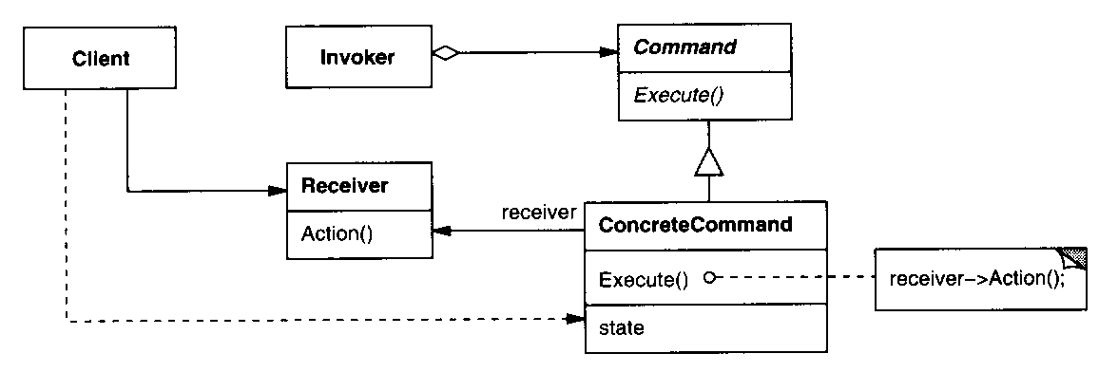
ตัวอย่างของการนำรูปแบบ Command มาประยุกต์ใช้ที่เห็นอยู่เสมอคือใช้ในทูลคิต(Toolkit)ปัญหาในการออกแบบทูลคิต คือผู้ออกแบบไม่สามารถรู้ได้เลยว่า ผู้รับหรือผู้ส่งรีเควสต์จะเป็นออบเจ็กต์ที่มีลักษณะอย่างไรเมื่อเรานำ Design Pattern รูปแบบ Command มาใช้ทำให้ทูลคิต สร้างรีเควสต์ของแอปพลิเคชั่นที่ไม่กำหนดแน่นอนได้ โดยการเปลี่ยน Request ของมันให้ กลายเป็นออบเจ็กต์โดยออบเจ็กต์นี้สามารถถูกส่งผ่านไปยัง ออบเจ็กต์อื่น ๆ ได้
ภาพที่ 5.1 แสดงโครงสร้างของ Command Pattern
5.1.2 Observer
คือการกำหนด ความสัมพันธ์ที่ขึ้นต่อกันแบบ One-to-many ระหว่าง ออบเจ็กต์ ดังนั้นเมื่อออบเจ็กต์หนึ่งมีการเปลี่ยนแปลงสถานะ ออบเจ็กต์อื่น ๆ ที่ขึ้นต่อกันจะรับรู้และทำการอัพเดตอย่างอัตโนมัติ
ตัวอย่างการนำไปประยุกต์ใช้ เช่นการทำระบบกราฟฟิคยูสเซอร์อินเทอเฟซ ของระบบบัญชี ตารางบัญชี กับแต่ละหน้าต่างที่แสดงกราฟต่าง ๆ ของ ตารางบัญชีนั้น ๆ ไม่รู้จักกันแต่เมื่อมีการทำการเปลี่ยนแปลงในตารางบัญชีนั้น ข้อมูลกราฟต้องแสดงข้อมูลของบัญชีนั้นที่เปลี่ยนแปลงอย่างถูกต้อง เราสามารถนำ Design Pattern แบบ Observer มาใช้โดยกำหนดความสัมพันธ์ของ ออบเจ็กต์ให้เป็น Subject และ Observer โดย Subject จะมี Observer จำนวนหนี่งซึ่งขึ้นอยู่ต่อกัน เมื่อมีการเปลี่ยนแปลงใน Subject แต่ละ Observer ใด ๆจะถูกแจ้งให้ทราบถึงความเปลี่ยนแปลงนั้นและจะตอบสนองด้วนการทำการถาม Subject ถึง สถานะปัจจุบันเพื่อนำไปทำให้สถานะตรงกัน
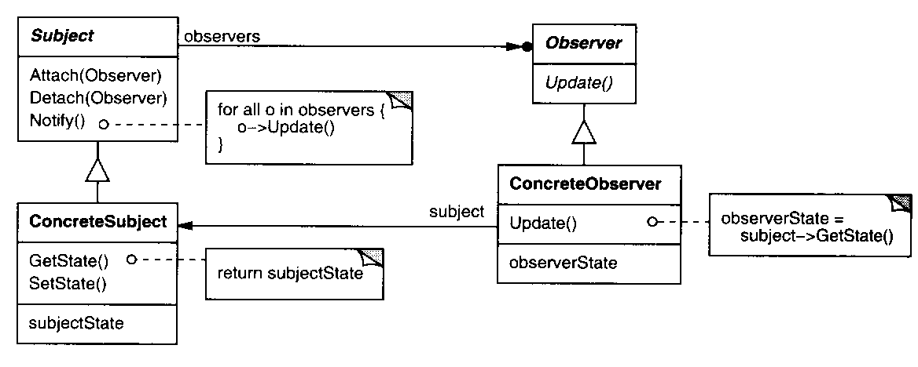
ภาพที่ 5.2 แสดงโครงสร้างของ Observer Pattern
5.1.3 Mediator
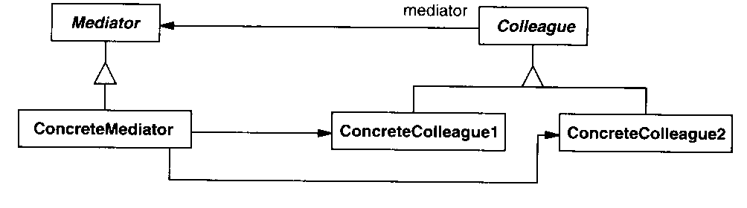
ทำการกำหนดออบเจ็กต์ซึ่งทำการเอนแคปซูเลตเซตของการปฎิสัมพันธ์กันของออบเจ็กต์ Mediator สนับสนุนการแยกคู่ออบเจ็กต์ โดยการรักษาออบเจ็กต์จากการเกี่ยวข้องถึงออบเจ็กต์อื่น ๆ อย่างชัดแจ้ง
ภาพที่ 5.3 แสดงโครงสร้างของ Mediator Patter
5.1.4 Singleton
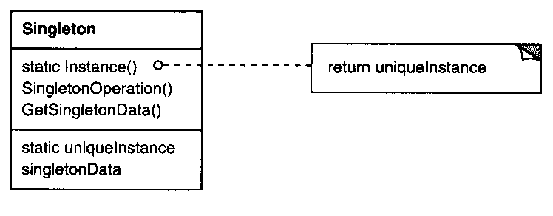
ทำการรับรองว่าแต่ละคลาสจะมีอินแทนซ์เพียงตัวเดียว และยังทำให้สามารถเข้าถึงได้อย่าง Global
ภาพที่ 5.4 แสดงโครงสร้างของ Singleton Pattern
5.1.5 State
ทำให้ออบเจ็กต์หนึ่งเปลี่ยนแปลงพฤติกรรมเมื่อสถานะภายในเปลี่ยน ออบเจ็กต์จะแสดงตัวเปลี่ยนคลาสของมัน
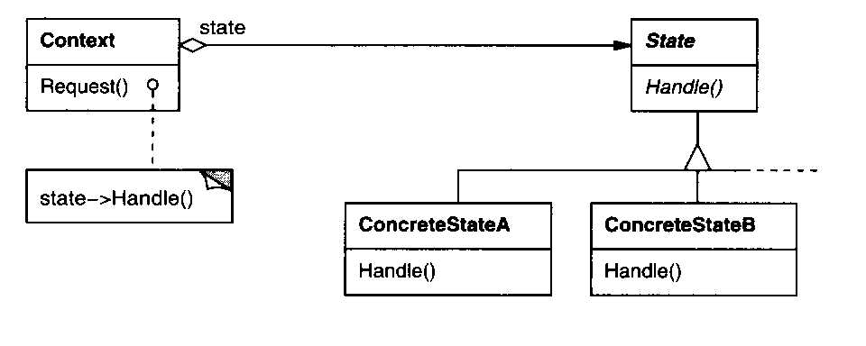
ภาพที่ 5.5 แสดงโครงสร้างของ State Pattern
5.1.6 Strategy
ทำการกำหนดชนิดของอัลกอริทึม และเอนแคปซูเลตแต่ละชนิดไว้ และทำให้มันสามารถถูกสับเปลี่ยนใช้ได้ Strategy ยังทำให้อัลกอริทึมเปลี่ยนแปลงอย่างอิสระจากไคล์เอนที่ใช้มัน
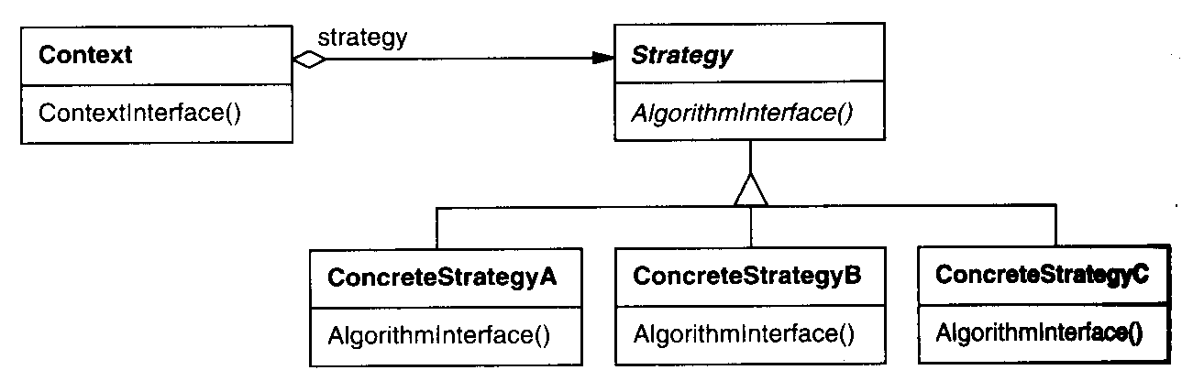
ภาพที่ 5.6 แสดงโครงสร้างของ Strategy Pattern
5.1.7 Template Method
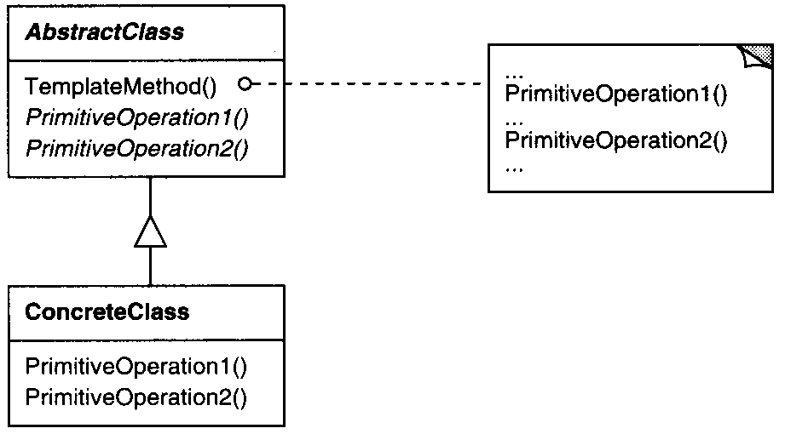
กำหนดโครงร่างของ อัลกอริทึมหนึ่งในโอเปอร์เรชันหนึ่ง ทำการรอให้ สับคลาสเป็นผู้กำหนดมันเอง Template Method ทำให้สับคลาสสามารกำหนดบางขั้นของ อัลกอริทึมหนี่งๆได้โดยไม่ต้องเปลี่ยนแปลงโครงสร้างของอัลกอริทึม

ภาพที่ 5.7 แสดงโครงสร้างของ Template Method Pattern

5.1.8 Memento
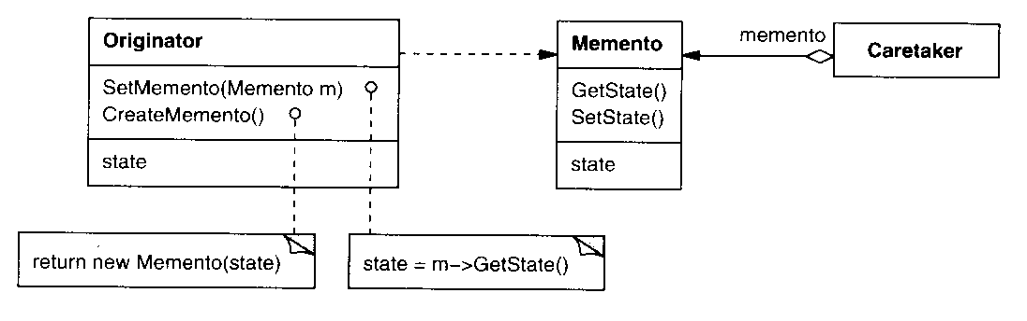
ทำการจับสภาวะภายในของออบเจ็กต์หนึ่งเก็บๆไว้ เพื่อให้สามารถคืนสภาวะเดิมนั้นได้ในภายหลังโดยไม่ละเมิดกฎการเอนแคปซูเลท
ภาพที่ 5.8 แสดงโครงสร้างของ Memento Pattern
5.2 Method and Modeling Language
โมเดลได้เข้ามามีบทบาทในงานทางด้านวิศวกรรมมานานแล้ว ไม่ว่าเราจะสร้างอะไรสักอย่างหนึ่ง เราจะทำการเขียนแบบขึ้นมาเพื่ออธิบายรูปร่างลักษณะของสิ่งนั้น แบบที่เขียนขึ้นมานี้จะบอกให้ทราบว่าเมื่องานเสร็จแล้วผลงานควรจะออกมาเป็นอย่างไร โดยทั่วไปแล้วเราจะเขียนแบบอธิบายสิ่งที่จะสร้างให้ครอบคลุมโดยรวมก่อน จากนั้นจึงเขียนแบบที่อธิบายส่วนย่อยๆอย่างละเอียดอีกทีหนึ่ง
งานทางด้านวิศวกรรมซอฟต์แวร์ก็เช่นเดียวกัน นักวิเคราะห์และออกแบบจะต้องทำการเขียนโมเดลขึ้นมาเพื่อบอกถึงความต้องการของระบบ อธิบายถึงส่วนประกอบต่างๆหน้าที่และความสัมพันธ์ระหว่างส่วนย่อย ซึ่งโมเดลนี้อาจถูกปรับปรุงเพิ่มเติมระหว่างการพัฒนาระบบในขั้นตอนต่างๆเพื่อให้เข้าเป้าหมายมากขึ้นหรือเพื่อให้อธิบายระบบได้ ดีขึ้น
โมเดลมักจะอธิบายด้วยรูปภาพเป็นส่วนใหญ่โดยภาษาอธิบายแบบซึ่งเรียกว่า Visual language ทั้งนี้เนื่องจากภาพสามารถบอกถึงอะไรได้หลายอย่าง และสามารถทำความเข้าใจได้ง่ายและรวดเร็วกว่าการใช้ตัวอักษร ผู้ที่สร้างโมเดลซึ่งก็คือนักออกแบบระบบนั้นจะต้องสร้างโมเดลที่อธิบายระบบได้อย่างถูกต้องและเข้าใจง่ายเพื่อให้สามารถสื่อสารกับผู้ร่วมงานอื่น ๆ ได้ อันจะทำให้งานประสบความสำเร็จได้ผลงานที่ตรงกับความต้องการ
ที่ผ่านมาได้มีมาตรฐานการสร้างโมเดลรวมถึงวิธีการพัฒนาออกมามากมาย ซึ่งได้รับความนิยมในช่วงต่าง ๆแตกต่างกันไปได้แก่ BOOCH, OMT, OOSE, FUSION, COAD/YOURDON แต่ละวิธีก็มีวิธีอธิบายแบบ(notation), กระบวนการการพัฒนาและมีเครื่องมือ(CASE Tool) เป็นของตนเองซึ่งก็มีข้อเด่นและข้อด้อยต่างกันไป สรุปว่ายังไม่มีวิธีที่เป็นมาตรฐานอย่างแท้จริงจึงได้มีการรวมตัวกันของผู้คิดค้นวิธีหลาย ๆ คนในการสร้าง วิธีที่เป็นมาตรฐานและรวมเอาข้อดีของแต่ละวิธีไว้จนได้วิธีมาตรฐานที่ให้ชื่อว่า Unified Modeling Language (UML) ซึ่งเห็นควรจะนำมาใช้ในการพัฒนาเกมในกรณีศึกษาของโครงงานนี้
UML นี้ถูกออกแบบมาให้ใช้ได้กับทุกระบบไม่ใช่เฉพาะแต่กับซอฟต์แวร์เท่านั้นแต่รวมถึงระบบระดับองค์กรอื่นๆด้วย ซึ่งเป็นที่แน่นอนว่ามันก็สามารถอธิบายซอฟต์แวร์ได้ทุกประเภทเช่นกัน โนเทชัน(การอธิบายแบบ)ของ UML ประกอบไปด้วยภาพสัญลักษณ์ที่สามารถเขียนด้วยมือได้ง่ายอันเป็นการแก้ปัญหาของโนเทชันของวิธีเก่าๆบางวิธี มันสามารถบ่งชี้รายละเอียดของแต่ละส่วนในระบบได้เป็นอย่างดีด้วยไดอะแกรมที่กำหนดไว้มากมายเช่น
-Class diagram เป็นไดอะแกรมที่แสดงคลาสและความสัมพันธ์ระหว่างคลาสโดยสัญลักษณ์ของคลาสจะเป็นรูปสี่เหลี่ยมแบ่งตามแนวนอนเป็นสามช่องสำหรับ ชื่อคลาส โอเปอเรชัน และ ข้อมูล ดังรูป

Class name
Class operations
Data fields
ภาพที่ 5.9 แสดงสัญลักษณ์ของคลาส ตามมาตรฐาน UML
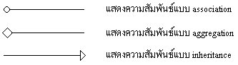
การบ่งชี้ความสัมพันธ์ระหว่างคลาสจะใช้เส้นที่มีลักษณะต่างๆกันไปเช่น
ภาพที่ 5.10 แสดงสัญลักษณ์ของความสัมพันธ์ตามมาตรฐาน UML
เราอาจเขียนชื่อของความสัมพันธ์และ/หรือรายละเอียดของความสัมพันธ์กำกับไว้บนเส้นเหล่านี้ตามความเหมาะสม
-Object message diagram แสดงการไหลของเมสเซจระหว่างออบเจ็คท์ จะทำเฉพาะกับโอเปอเรชันหลักๆ
นอกจากนี้ยังมีไดอะแกรมอื่นๆอีกมากมายได้แก่ use case diagram, state digram, process diagram, collaboration diagram เป็นต้น
ด้วยเหตุผลที่มีความต้องการให้ UML เป็นมาตรฐาน จึงทำให้มีการให้ลิขสิทธิ์แก่บริษัททั่วไปโดยไม่เก็บเงินในการที่จะนำ UML ไปใช้สร้างผลประโยชน์เช่น เขียนหนังสืออธิบาย UML หรือสร้างซอฟต์แวร์เกี่ยวกับ UML ส่งผลให้มี CASE tools สำหรับ UML ออกมาหลายตัว แต่ตัวที่ได้รับความนิยมสูงสุดขณะนี้คือ Rational Rose ซึ่งมาจากค่าย Rational ต้นกำเนิดแห่ง UML Rose จะช่วยเหลือในทุกขั้นตอนของการสร้างไดอะแกรมทุกๆไดอะแกรม ทำให้การทำงานง่ายขึ้นมาก หากเราทำการเปลี่ยนแปลงบางส่วนของไดอะแกรม มันจะทำการวาดให้ใหม่และเปลี่ยนแปลงความสัมพันธ์ระหว่างส่วนต่างๆให้ถูกต้องในทันที นอกจากนี้มันยังมีความสามารถในการสร้างไดอะแกรมอื่นๆโดยใช้ข้อมูลจากไดอะแกรมที่สร้างไว้แล้วได้อีกด้วย ซอฟต์แวร์นี้เป็นลิขสิทธิ์ของบริษัท Rational โดยความร่วมมือทางด้านเทคโนโลยีกับบริษัทไมโครซอฟท์ สามารถดาวน์โหลดรุ่นทดลองใช้ได้จาก http://www.rational.com/rose

6. CASE STUDY
6.1 problem statement : ประโยคปัญหา
เป็นเกมประเภท Real-time strategy เริ่มเล่นโดยผู้เล่นจะได้รับ unit เริ่มต้น และ/หรือ ทรัพยากร จำนวนหนึ่ง และยังมีทรัพยากรที่มีอยู่ตามธรรมชาติ ผู้เล่นจะทำการชี้นำ unit ฝ่ายตนให้ทำงานต่าง ๆ เช่น เก็บทรัพยากร สร้างเมือง และ ป้องกันเมืองของตน และ/หรือ ทำลาย unit และสิ่งก่อสร้างของฝ่ายศัตรู ตามแต่บทบาทและหน้าที่ของ unit นั้น ๆ โดยเหตุการณ์ต่าง ๆ ที่เกิดขึ้นในเกม ประหนึ่งว่าดำเนินไปอย่างพร้อม ๆ กัน เหตุการณ์จะดำเนินไปเรื่อย ๆ จนกว่าจะเกิดเหตุการณ์ที่ตรงตามเงื่อนไขในการแพ้ชนะในฉากนั้น ๆ หรือผู้เล่นร้องขอระบบให้ทำการออกกลางคัน
วัตถุในเกมได้แก่

มนุษย์
- Worker
- Infantry
- Archery
- Priest
- Ballista
สิ่งก่อสร้าง
- Town center
- Barrack
- Archery range
- Storage pit
- Farm
- Tower
- Wall

ทรัพยากร
- อาหาร
- ไม้
- เกลือ
- หิน
- ทอง

ภูมิประเทศ
- พื้นดินแล้ง
- พื้นดินอุดม
- พื้นน้ำ
- ชายเลน
- ป่าไม้
- หิน
- ที่ลาดที่ชัน

ในการสร้าง unit สิ่งก่อสร้างและมนุษย์จะต้องใช้ทรัพยากรธรรมชาติชนิดต่าง ๆ โดนจำนวนที่จำเป็นต้องใช้นั้นแล้วแต่ ชนิดของ unit ที่จะสร้าง และ เงื่อนไขทางเผ่าพันธ์ เทคโนโลยี การเคลื่อนที่ของ unit จะได้หรือไม่ขึ้นอยู่กับเงื่อนไขเฉพาะตัว ขึ้นอยู่กับเงื่อนไขทางภูมิประเทศเช่นอาจถูก จำกัดขอบเขต ความเร็ว หรือในแง่อื่น ๆ
unit ต่าง ๆ ที่ถูกสร้างขึ้น เมื่อถูกโจมตีจนเสียพลังกาย จะมีผลต่อพฤติกรรมและความสามารถ เมื่อเสียพลังกายจนหมด unit นั้นจะหายไปจากเกม

6.2 บทวิเคราะห์ การออกแบบระบบจำลองเหตุการณ์ Discrete
บทนี้จะกล่าวถึงการวิเคราะห์การจำลองเหตุการณ์ Discrete โดยนำ Design Pattern มาประประยุกต์ใช้เพื่อเป็นแนวทางในการวิเคราะห์และออกแบบ

6.2.1 ลักษณะทั่วไปของโลกที่จะทำการจำลอง
โลกที่ต้องการจำลอง ประกอบด้วย ”สิ่งแวดล้อม” และ ”ชีวิต” ซึ่งกระจายตัวอยู่อย่างเกลื่อนกลาด บ่อยครั้งที่สิ่งมีชีวิตเหล่านี้จะมีการเคลื่อนที่ไปในตำแหน่งที่มันมุ่งหมายจะไป แต่ในบางครั้งเจตจำนงของมันอาจถูกขัดขวางโดย สิ่งกดดัน สิ่งผลักเร้า หรือความต้องการบางอย่างที่จำเป็นกว่ามาแทรกจนต้องเปลี่ยนสภาวะของชีวิตของตนเองไป แต่ละชีวิตอาจมี ปฎิสัมพันธ์กับสิ่งแวดล้อม หรืออาจเป็นสิ่งมีชีวิตด้วยกันเองก็ได้
ระบบที่ต้องการต้องมีความสามารถในการดูแลรับผิดชอบในการแสดง มุมมองการสังเกตได้หนึ่งมุมมองสังเกตเป็นอย่างน้อย อย่างถูกต้องและต้องแสดงค่าสถานะต่างๆ ของแต่ละสมาชิกที่เราสนใจจะสังเกตได้อย่างถูกต้องด้วย ระบบจะเป็นผู้สร้างโอกาส ที่จะให้แต่ละสมาชิกทุกตัว สร้างเหตุการณ์ขึ้นมาได้อย่างเท่าเทียมกัน ในทุก ๆ เวลาควอนตัม และทำการตัดสินเหตุการณ์ที่เกิดขึ้นอย่างยุติธรรม นั่นคือแต่ละสมาชิกจะกระทำการอย่างอิสระและขนานกันได้

6.2.2 การวิเคราะห์เบื้องต้น
เราจะทำการพิจารณาปัญหาหลาย ๆ อย่างในการออกแบบระบบจำลองเหตุการณ์ดิสครีต
- การทำคิวเหตุการณ์
เพื่อจะให้เหตุการณ์หลาย ๆ ชนิดบังเกิดขึ้นได้ เราต้องทำการจัดการคิวเหตุการณ์ในรูปแบบที่ง่าย ต่อการเข้าใจ และสามารถ Process ได้โดยวิธีที่ง่าย

- มุมมองแบบหลายอย่างหลายหน้าต่าง
การแสดงผลของทุกสมาชิกในมุมมอง เราต้องการมุมมองมากกว่าหนึ่งหน้าต่าง และในแต่ละมุมมองในแต่ละหน้าต่าง ต้องแสดงข้อมูลสถิติอย่างอย่างถูกต้องในทุกขณะ
- ทางเลือกของ การกระทำ อยู่บนฐาน ของเงื่อนไข และเหตุการณ์
ชีวิตในระบบจำลองไม่ได้ต้องการเพียงแค่ รูปแบบการตอบสนองในรูปคู่ กระตุ้น-ตอบสนอง แต่มันจะเลือกการกระทำที่มันพอใจ ซึ่งเป็นสิ่งที่ดีที่สุดในขณะนั้น ขึ้นอยู่กับ สภาวะของมันเอง และสิ่งแวดล้อม
- การกระทำ กระทำอย่าง อิสระต่อเงื่อนไข และเหตุการณ์
แม้จากข้อ 3 บางสมาชิกจะมีพฤติกรรมบางอย่างที่ทำการกระทำอย่างอิสระต่อสภาวะในขณะนั้น และยังแตกต่างกันไปแล้วแต่รูปแบบชีวิต
- การกระทำต่าง ๆ เกิดขึ้นอย่างขนานกันไปอย่างเห็นได้ชัด
การกระทำของชีวิตหนึ่งจะกระทำต่อชีวิตอื่น ดังนั้น การกระทำอยู่บนฐานของ สิ่งที่เป็นจริงจากตอนจบของเหตุการณ์สุดท้าย จนถึงเวลาที่ชีวิตนั้นได้โอกาสที่จะปฏิบัติเหตุการณ์ใหม่

6.2.3 แก้ปัญหาการออกแบบโดยประยุกต์ใช้ Design Pattern
6.2.3.1 การทำคิวเหตุการณ์
แกนหลักของระบบจำลองของเรา คือตัวกำเนิดเหตุการณ์ มันจะทำการสร้างกระแสของเหตุการณ์ซึ่งทำการวางเหตุการณ์ว่าจะเกิดอย่างไรและเกิดเมื่อไร แต่ละเหตุการณ์จะต้องการ การประมวลผลอย่างสลักสำคัญ ก่อนที่เหตุการณ์นั้น ๆ จะเสร็จสมบูรณ์ ดังนั้นจึงจำเป็นที่จะต้องทำคิวสำหรับเหตุการณ์ที่ถูกสร้างขึ้นเพื่อทำการประมวลผลในภายหลัง ต้องออกแบบให้คิวทำงานอย่างง่าย ๆ และไม่ขึ้นกับชนิดของเหตุการณ์ที่เรามีในคิว และเป็นเหตุการณ์ที่ธรรมดาสามัญและแยกย่อย อย่างเพียงพอที่จะทำการสร้างเหตุการณ์ใหม่ ๆ ที่จะทำการจำลองต่อไปโดยไม่ต้องทำการเปลี่ยนแปลงรหัสโปรแกรม เป็นจำนวนมาก เราสามารถแก้ปัญหานี้ด้วย Command Pattern ใช้กับแต่ละรหัสระบุเป้าหมาย ดังนั้นเราสามารถนำ Command Pattern ที่ห่อหุ้มคำสั่งระบุเป้าหมายมาทำการเข้าคิวเพื่อทำการดำเนินการในภายหลังได้ ดังนั้นคิวจะไม่จำเป็นต้องรู้ว่าเหตุการณ์ชนิดนั้น ๆ เป็นอย่างไร และเหตุการณ์ใหม่ ๆ ก็จะเป็นซูเปอร์ของเซตเหตุการณ์เดิม ดังนั้นคิวจะดำเนินการกับเหตุการณ์ใหม่ ๆได้ดีอย่างเป็นธรรมชาติ โดยอัตโนมัติ
ตัว Command เองจะเป็นตัวส่งผ่านการเกิดเหตุการณ์ โดยจะหน่วงการดำเนินการเอาไว้เพื่อให้สามารถจัดการกับเหตุการณ์ได้ ตัวกำเนิดเหตุการณ์จะทำการสร้างกระแส Command ขึ้นมาจากสมการจำลองพฤติกรรมและเมื่อได้โอกาสจากระบบจำลองเหตุการณ์ก็จะนำ Command นั้นส่งผ่านเข้าไปในคิวเพื่อให้ระบบจัดการดำเนินการเหตุการณ์อีกทีหนึ่ง
      - มุมมองแบบหลายอย่างหลายหน้าต่าง
เพื่อให้การจำลองเป็นไปอย่างน่าสนใจ เราน่าจะสร้างให้ระบบสามารถมองดูการจำลองในขณะที่กิจกรรมต่างๆ ดำเนินไปในอาณาบริเวณของโลก และดูชีวิตทุกชีวิตในโลก โดยเราสามารถมองดูข้อมูลในรายละเอียดด้านสถานะของมันได้ ไม่ว่าจะเป็นเพียงชีวิตหนึ่ง ๆหรือดูเป็นกลุ่ม ๆก็ต้องให้ผลอย่างถูกต้องเป็นหนึ่งเดียวกันทั้งระบบ
แต่ละมุมมองจำเป็นที่จะต้องทำการอัพเดตเมื่อชีวิตที่เรากำลังสนใจอยู่มีการเปลี่ยนแปลง กรณีที่ต้องคำนึงเป็นพิเศษคือหากมีหลายๆชีวิตรอบๆตัวชีวิตที่เรากำลังสนใจอยู่กระทำการต่อชีวิตนั้น ทำให้ชีวิตนั้นเปลี่ยนแปลงสภาพหลายๆ อย่างในช่วงเหตุการณ์หนึ่งๆเราต้องทำการอัพเดตภาพในมุมมองของเราเมื่อเกิดการเปลี่ยนแปลงทุกอย่างกับแต่ละชีวิตแล้ว แทนที่จะทำการอัพเดตทุกๆครั้งที่ชีวิตเกิดการเปลี่ยนแปลง
สำหรับปัญหานี้เราใช้ Design Pattern สามอย่างประกอบกันสร้างวิธีแก้ปัญหานี้ Observer ซึ่งใช้แทนแต่ละมุมมอง ทำให้เราสามารถอินเทอร์เฟซอย่างง่าย ๆ กับ Subject ที่เรากำลังสนใจดูอยู่เพื่อทำการแจ้งให้ลิสต์ของ Observerใน Subject ทราบถึงความเปลี่ยนแปลงที่เกิดขึ้น เมื่อมีการเปลี่ยนแปลงเกิดขึ้นกับสมาชิกใด ๆในมุมมองที่เรากำลังสนใจอยู่ ดังนั้นตัวแต่ละ Observer ที่เกี่ยวข้องต้องทำการอัพเดตตัวเอง และเนื่องจากความซับซ้อนในการติดต่อระหว่างสมาชิกต่าง ๆในโลก ทำให้เราไม่ต้องการที่จะทำการอัพเดตมุมมองจนกว่าความเปลี่ยนแปลงจะเกิดขึ้นทั้งหมดเสียก่อนในเวลาควอนตัมนั้น ๆ Design Pattern ที่เรียกว่า Mediator สามารถถูกใช้เป็นกลวิธีในการตัดสินใจในการว่าเมื่อไรสมควรที่จะต้องทำการอัพเดต มันทำหน้าที่เป็นคนกลางในการ ให้ Subject ร้องขอการอัพเดตจากแต่ละ Observer และสุดท้ายเราต้องการ Mediator ตัวเดียวในระบบและมันต้องเป็นตัวเดียวกันอย่างทั่วถึงทั้งระบบ Design Pattern ที่จะนำมาช่วยคือ Singleton

      - ทางเลือกของ การกระทำ อยู่บนฐาน ของเงื่อนไข และเหตุการณ์
แต่ละชีวิตที่เราจำลองขึ้นควรจะทำให้มันมีจิตใจเป็นของตนเอง แต่ละชีวิตจะทำการพิจรณาว่าจะกระทำสิ่งใดโดยขึ้นกับ สภาวะส่วนตัว เป้าประสงค์ และสิ่งที่มันรับรู้จากโลกรอบ ๆ ตัวมันเราควรจะทำให้มันสามารถทำการเปลี่ยนแปลงการตัดสินใจของชีวิต มากกว่าที่จะเป็นเพียงการปฎิบัติการลำดับของโปรแกรมอย่างธรรมดา ๆ ทำให้มันสามารถกระทำการสิ่งใด ๆ โดยขึ้นอยู่กับ สภาวะ สถานะ และเงื่อนไขของตัวมันเอง ที่เป็นไปได้ในขณะนั้นๆ
เราสามารถแก้ปัญหานี้โดยใช้ Design Pattern สองตัวประกอบกันสองชั้น Design Pattern ที่ใช้คือ State
และ Strategy ทำให้เราสามารถทำให้เปลี่ยนแปลงเซตของหน้าที่ความสารถ โดยรักษาการมีอินเทอร์เฟซแบบเดิมไว้ โดยใน State object นั้นประกอบด้วยฟังก์ชันโอเรียนเต็ดเพื่อพิจารณาว่าเป้าประสงค์ที่เหมาะสมที่สุดที่สุดกับสถานะนั้นๆ คืออะไร ตัวอย่างเช่นชีวิตนั้นอยู่ในสภาวะอดอยาก มันก็จะมีรูปแบบการเคลื่อนไหวในการหาอาหารที่อยู่ใกล้ตัวที่สุด
แพตเทิร์นชั้นที่สองที่จะมาใช้ในการแก้ปัญหาคือ Strategy ทำให้ชีวิตสามารถตัดสินใจในภาวะที่แตกต่างเพี่อให้สามารถบรรลุเป้าประสงค์ เช่นการเดินในขณะที่บาดเจ็บก็ต้องมีความแตกต่างกับการเดินในสภาวะปกติ Strategy ที่แตกต่างกันก็เหมาะสมกับเหตุการณ์ที่แตกต่างกัน หนทางที่มันตัดสินใจเลือกทำในที่สุดขึ้นอยู่กับว่ามันรู้สึกอย่างไร และเลือกว่าจะทำอย่างไรจึงจะบรรลุเป้าหมายได้

      - การกระทำ กระทำอย่าง อิสระต่อเงื่อนไข และเหตุการณ์
แต่ละชีวิตจะมีจิตสำนึกของตนเองซึ่งมันจะรู้สึกว่ามันต้องกระทำให้สำเร็จไม่ว่ามันจะอยู่ในสภาวะการณ์ เช่นไร หรือสิ่งที่อยู่รอบๆตัวกำลังดำเนินไปเช่นไร ยกตัวอย่างเช่นชีวิตที่มีนิสัยชอบความรุนแรงก็จะรู้สึกว่าต้องโจมตีสิ่งมีชีวิตทุกๆตัวที่เข้าไปใกล้มัน ก่อนที่จะทำสิ่งอื่นๆต่อไป อย่างไรก็ตามเราก็อยากจะได้รูปแบบของชีวิตที่มีรูปแบบเหมือนๆกันซึ่งไม่ได้เป็นไปเพื่อรองรับจิตสำนึกของชีวิตใดชีวิตหนึ่ง สิ่งที่เราต้องการก็คือการให้สับคลาสของรูปแบบชีวิตได้ตัดสินใจว่ากรณีที่มีการเรียกร้องให้มันเคลื่อนที่ หรือกระทำการใดๆก็ตามมันควรจะทำอะไรก่อนหน้าและหลังจากนั้น โดยไม่กระทบถึงโค้ดของ super-life โดยตรง
วิธีที่จะแก้ปัญหานี้ได้ได้อย่างสมบูรณ์คือ Template Method pattern วิธีการตามแพตเทิร์นนี้ก็คือเมื่อเราเขียนฟังก์ชันในเบสคลาสภายในนั้นเราจะเรียกใช้ฟังก์ชันซึ่งกำหนดไว้ให้เป็นฟังก์ชันว่างๆที่ไม่ได้กระทำการอะไรเลย จากนั้นเราจะให้สับคลาสกำหนดการทำงานของฟังก์ชันว่างๆนั้นใหม่ ซึ่งเท่ากับว่าเราเพิ่มการทำงานซึ่งเป็นส่วนตัวของแต่ละชีวิตเข้าไปโดยปราศจากการเปลี่ยนแปลงข้อกำหนดของฟังก์ชันในเบสคลาส

      - การกระทำต่าง ๆ เกิดขึ้นอย่างขนานกันไปอย่างเห็นได้ชัด
ในแต่ละเหตุการณ์หนึ่งๆของชีวิตจะประกอบไปด้วยหลายๆขั้นตอน เราต้องการเก็บข้อมูลสถานะของชีวิตขณะแรกเข้าสู่เหตุการณ์ไว้ เนื่องจากชีวิตในแต่ละขั้นตอนจะดำเนินต่อไปโดยตัดสินใจจากสถานะก่อนเข้าสู่เหตุการณ์นั้น ไม่ใช่สถานะขณะดำเนินเหตุการณ์ ปัญหาก็คือเราไม่ต้องการให้กระทบต่อเอนแคปซูเลชัน เราไม่ต้องการจะดูข้อมูลในออบเจ็กต์ แต่เราต้องการจะเก็บข้อมูลเหล่านั้นไว้โดยไม่รู้ว่ามันคือข้อมูลอะไร
เราแก้ปัญหาเหล่านี้ด้วย Memento pattern ด้วยวิธีนี้เราขอข้อมูลที่ออบเจ็กต์เห็นว่าจำเป็นในการกลับสู่สถานะจาก
ออบเจ็กต์ ข้อมูลที่ออบเจ็กต์ส่งมาจะอยู่ในรูปที่ไม่มีใครรู้จักซึ่งเรามีหน้าที่เก็บไว้เท่านั้น เมื่อเหตุการณ์จบลงแล้วเราจึงคืนข้อมูลสถานะนี้ให้กับออบเจ็กต์เพื่อกลับสู่สถานะเดิม หรือเหตุการณ์อื่นเข้ามาแทรกก่อนเหตุการณ์ปัจจุบันจะจบลงเราก็จะทำการเก็บข้อมูลสถานะอีกครั้งโดยยังเฏ้บข้อมูลก่อนหน้าไว้ เมื่อมีเหตุการณ์หนึ่งจบลงเราจะทำการคืนสถานะที่ยังไม่
ได้คืนที่เก็บไว้ล่าสุดให้แก่ออบเจ็กต์( ก็คงมองออกว่าควรใช้สแต็ก แต่จะไม่ขอเจาะจง เนื่องจากเป็นส่วนอิมพลีเมนเทชัน )
  - ผลงานบางส่วนจากการทดลองปฎิบัติการวิเคราห์และออกแบบระบบเกมในกรณีศึกษา
ต่อไปนี้เป็นตัวอย่างบางส่วนของผลงานที่ได้จากการลงมือปฎิบัติซึ่งยังไม่เสร็จสมบูรณ์

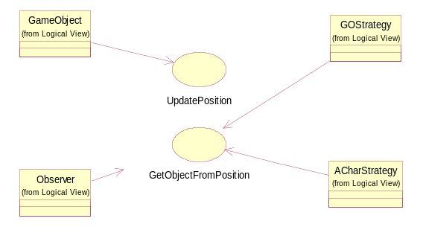
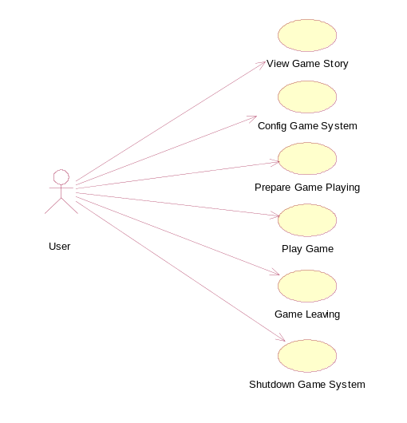
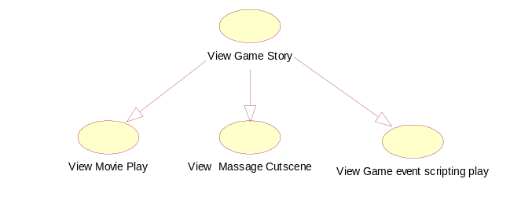
ภาพที่ 6.1 แสดงยูสเคสไดอะแกรมของระบบ

ภาพที่ 6.2 แสดงความสัมพัธ์ของยูสเคสในแง่ View Game Story
ภาพที่ 6.3 แสดงยูสเคสไดอะแกรมในการช่วยหาเมธอดของคลาส

ในขั้นตอนการวิเคราะห์ระบบเราสามารถใช้ Use Case Diagram ในการช่วยวิเคราะห์ระบบช่วยให้เราสามารถมองเห็นภาพรวมของระบบได้ดีขึ้น โดยภาพที่ 6.1 แสดงการใช้งานของผู้ใช้ที่มีต่อระบบในระดับบนสุดเราสามารถแยกย่อยการโอกาสการใช้งานต่าง ๆ ลงไปได้อีกโดยทำ Use Case Relationship โดยภาพที่ 6.2 แสดงการแยกย่อยกรณีการใช้งานระบบในแง่ View Game Story ลงไปอีกลำดับขั้นหนึ่ง
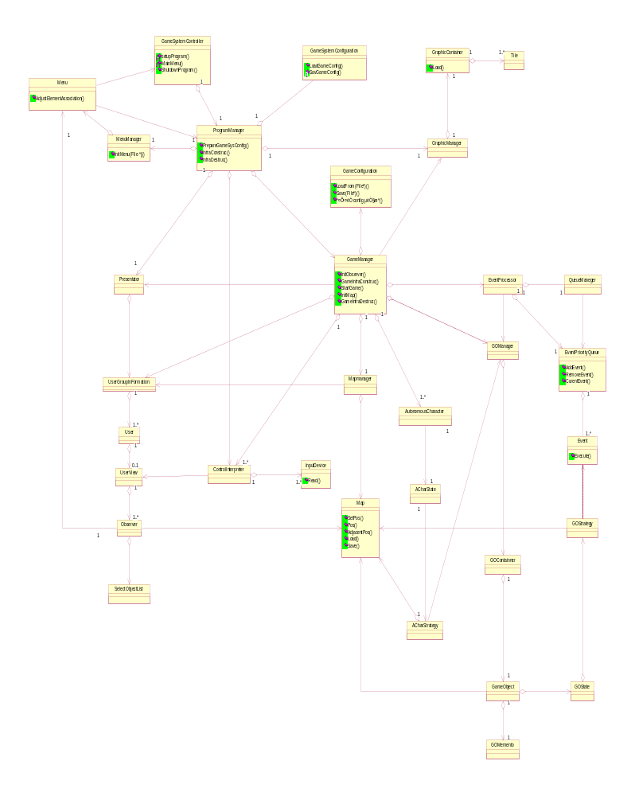
หลังจากนั้นก็ทำการแยกคลาสแบ่งออกตามบทบาทหน้าที่ความรับผิดชอบในระบบและจัดโครงสร้างความสัมพันธ์ของคลาสต่างๆ ที่ทำการแยกออกมาโดยแสดงในรูปคลาสไดอะแกรม และใช้ Use Case Diagram ในการช่วยกำหนดส่วนอินเทอร์เฟซของคลาสตัวอย่างดังภาพ 6.3 อินเทอร์เฟซที่ได้ในขั้นนี้อาจยังไม่สมบูรณ์ แต่จะมีความชัดเจนขึ้นเรื่อย ๆ หลังจากขั้นตอนต่อ ๆ ไป และสามารถกลับมาเพิ่มเติมแก้ไขในส่วนนี้ได้

ภาพที่ 6.4 แสดงคลาสไดอะแกรมของระบบเกม

หลังจากได้ทำการกำหนดบทบาทหน้าที่ความสัมพันธ์กันของคลาสรวมถึงวิธีที่คลาสใช้ติดต่อกันแล้ว ขั้นตอนต่อไปจะเป็นการออกแบบคลาสต่างๆที่กำหนดขึ้นให้สามารถทำงานได้จริง คลาสหลายๆคลาสจะถูกสร้างขึ้นมาเพิ่มเติมเพื่อนำมาสร้างคลาสที่กำหนดไว้ในขั้นตอนที่ผ่านมาโดยใช้คุณสมบัติการสืบทอดและการประกอบกันของคลาส คลาสโอเปอเรชันอาจถูกกำหนดขึ้นมาเพิ่มเติมเพื่อให้คลาสสามารถทำงานได้ครบถ้วนสมบูรณ์ยิ่งขึ้น โดยเฉพาะโอเปอเรชันสำหรับการประมวลผลภายใน

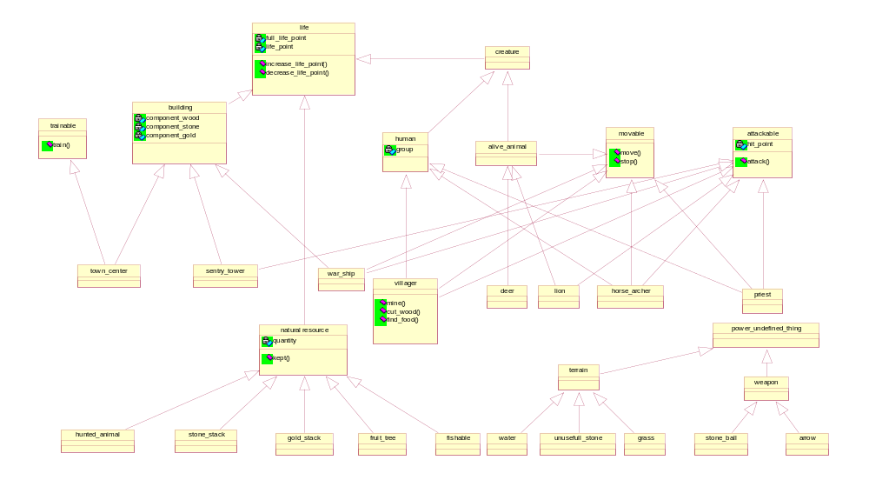

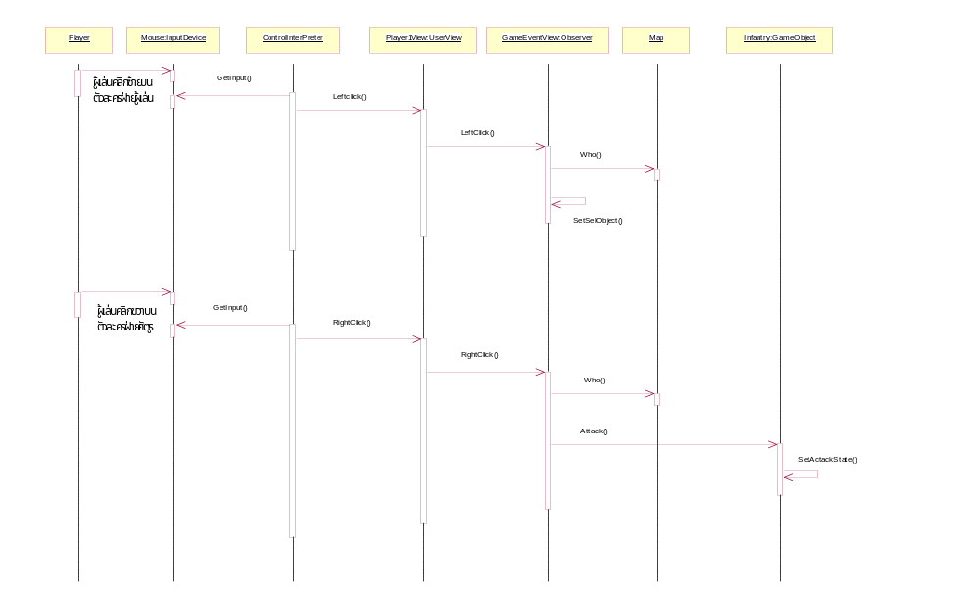
ภาพที่ 6.5 แสดงซีเควนซ์ไดอะแกรมแสดงลำดับการทำงานเมื่อผู้เล่นสั่งให้ตัวละครฝ่ายผู้เล่นทำการโจมตีศัตรู
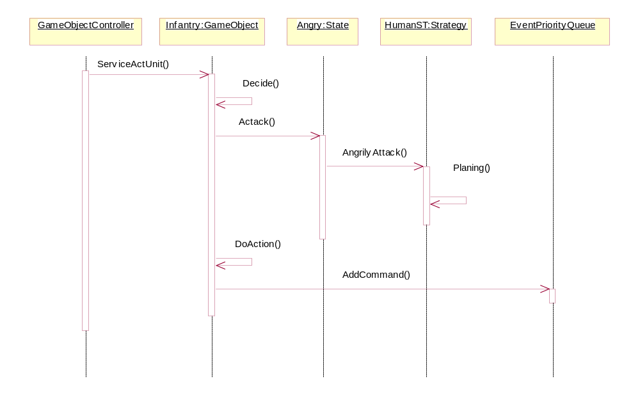

ภาพที่ 6.6 แสดงซีเควนซ์ไดอะแกรมแสดงลำดับการทำงานเมื่อระบบทำการประมวลผล

แก่เกมออบเจ็กต์ที่อยู่ในสภาวะแอคทีฟ
หลังจากนั้นก็ทำ ซีนาริโอสำหรับเหตุการณ์ต่าง ๆ ที่เกิดขึ้นในระบบโดยใช้ Sequence Diagram ช่วยในการวิเคราะห์ ในขั้นตอนนี้เราจะเห็นการติดต่อประสานการทำงานระหว่างคลาสต่าง ๆได้ชัดเจน รวมทั้งยังช่วยทำให้เราสามารถหาเมธอดที่ยังขาดไปของคลาสต่าง ๆ ได้ทำให้เราได้ส่วนอินเทอร์เฟซที่มีความชัดเจนขึ้นเรื่อย ๆ นอกจากนั้นการติดต่อประสานงานที่ได้ยังช่วยในขั้นตอนการทำการอิมพลีเมนท์ของการทำงานของคลาสได้
7. สรุป
การพัฒนาซอฟต์แวร์ด้วยวิธีเชิงวัตถุเป็นวิธีที่ได้รับการยอมรับอย่างกว้างขวาง อันเป็นผลมาจากข้อดีของมันในแง่ความง่ายในการพัฒนา, ความยืดหยุ่นของซอฟต์แวร์อันช่วยยืดอายุการใช้งานของซอฟต์แวร์ และช่วยสร้างโอกาสทางการค้าแก่ผู้ผลิตซอฟต์แวร์ สิ่งที่สนับสนุนการพัฒนาในแบบนี้อันได้แก่เครื่องมือและเทคนิคต่างๆได้ถูกผลิตคิดค้นขึ้นมามากมาย ทำให้การพัฒนาซอฟต์แวร์ในปัจจุบันง่ายขึ้นมากเช่น Design pattern ช่วยในการแก้ปัญหาต่างๆที่เกิดขึ้นซ้ำๆในรูปแบบเดิม, Method เป็นแนวทางและขั้นตอนวิธีการในการพัฒนา, Modeling language เป็นภาษาในการสื่อสารที่ช่วยให้เข้าใจตรงกันถึงสิ่งที่พัฒนาและ CASE tools เป็นเครื่องมือที่ช่วยในหลายๆขั้นตอนได้แก่ การสร้างไดอะแกรมตาม Modeling language ที่ใช้ หรือแม้กระทั่งการเข้ารหัสซอฟต์แวร์บางส่วน สำหรับในการพัฒนาเกมคอมพิวเตอร์ซึ่งเป็นกรณีศึกษาในโครงงานนี้โดยการใช้การพัฒนาแบบ Iterative ทำให้กลุ่มผู้จัดทำทราบว่าในการออกแบบคลาส การแยกออกเป็นคลาสย่อยๆตามหลักการที่นำเสนอไปแล้วนั้นจะทำให้ซอฟต์แวร์มีความยืดหยุ่น แต่เนื่องจากเกมนี้เป็นระบบใหญ่ดังนั้นยิ่งแบ่งคลาสเล็กมากก็ยิ่งจะทำให้มีคลาสมากและยากต่อการควบคุมการทำงาน อย่างไรก็ตามการพัฒนายังอยู่ในขั้นการออกแบบเท่านั้น คณะผู้พัฒนาทำการออกแบบส่วนสำคัญไว้ได้บางส่วน ในส่วนที่เหลือคาดว่าคงทำการพัฒนากันต่อไป
เอกสารอ้างอิง
Eriksson, Hans-Erik. UML toolkit / Hans-Erik Eriksson, Magnus Penker New York : John Wiley & Sons, c1998.
Martin, James. Object-oriented analysis and design / James Martin, James J. Odell Englewood Cliffs : Prentice Hall, c1992.
Gamma, Erich. Design patterns elements of reusable object-oriented software /Erich Gamma ... [et al.] Reading, MA : Addison-Wesley, c1995.
Dattatri, Kayshav. C++ : effective object-oriented software construction : concepts, principles, industrial strategies, and practices / Kayshav Dattatri Upper Saddle River, NJ : Prentice Hall PTR, c1997.
Object Management Group UML Notation Guide version 1.1 http://www.rational.com, 1997
Object Management Group UML 1.1 Semantics http://www.rational.com, 1997
David Blackledge A Case Study: Designing a Discrete Event Simulation http://www.unm.cs. edu/~david/unm/

แหล่งข้อมูลบนอินเทอร์เน็ต
http://www.imtweb.com
รวมลิงค์ไปยังแหล่งข้อมูลเกี่ยวกับออบเจ็กต์-โอเรียนเต็ดและเครื่องมือช่วยพัฒนา(CASE tool)
http://hillside.net/paterns
ให้ข้อมูลทุกอย่างเกี่ยวกับแพตเทิร์น
iamwww.unibe.ch/~scg/OOinfo
รวมลิงค์ไปยังแหล่งข้อมูลเกี่ยวกับออบเจ็กต์-โอเรียนเต็ด
http://www.waveman.com
รวมลิงค์ไปยังแหล่งข้อมูลเกี่ยวกับออบเจ็กต์-โอเรียนเต็ด จัดทำโดยบริษัทสาขาในประเทศไทย
http://www.objectnews.com
รวมข่าวทั้งเก่าและใหม่เกี่ยวกับความเคลื่อนไหวในแวดวงออบเจ็กต์-โอเรียนเต็ด
www.princeton.edu/~kdmukai/Seed
ปริญญานิพนธ์เกี่ยวกับเกม RTS แบบสามมิติโดยนักศึกษาปีที่ 4 ในมหาวิทยาลัย Princeton
www.gamasutra.com
บทความเกี่ยวกับการพัฒนาเกมคอมพิวเตอร์ในระดับผู้ชำนาญการ

